ТЕХНИЧЕСКИЙ ПРОЕКТ

ИНФОРМАЦИОННАЯ СИСТЕМА «ONTHEGO»

1. Введение
В условиях стремительной цифровизации и растущей зависимости критической инфраструктуры от информационных систем, вопрос квалификации специалистов в области IT, и особенно в сфере кибербезопасности, становится приоритетным. Современный ландшафт киберугроз требует от специалистов не только фундаментальных знаний, но и регулярного обновления навыков, что делает процесс непрерывного обучения (lifelong learning) необходимым условием профессиональной пригодности.
Однако анализ существующих решений в сфере EdTech выявляет ключевую проблему дистанционного образования, снижение мотивации пользователей и низкий уровень удержания (retention rate) в долгосрочной перспективе. Традиционные методы подачи материала часто не обеспечивают должной вовлеченности, что приводит к снижению эффективности усвоения знаний.
Для решения этой проблемы в данном проекте применяется подход геймификации, внедрение игровых механик в неигровой контекст. Использование таких элементов, как система очков опыта (XP), рейтинговые таблицы, механика «жизней» и контроль регулярности активности (day streaks), позволяет сформировать устойчивую привычку к обучению и повысить качество закрепления материала.
Настоящий документ описывает проектирование и реализацию универсальной геймификационной платформы ONTHEGO, ориентированной на повышение квалификации в области информационных технологий с акцентом на кибербезопасность.

2. Назначение системы
2.1. Наименование системы
Универсальная геймификационная образовательная платформа «ONTHEGO».

2.2. Назначение
Система предназначена для организации полного цикла дистанционного обучения, автоматизации проверки знаний и повышения квалификации пользователей. Платформа обеспечивает доступ к структурированным учебным материалам (курсам, модулям, урокам), интерактивным средствам проверки знаний (тестам, flash-карточкам) и инструментам социального взаимодействия.

2.3. Цели создания
Ключевой целью проекта является создание масштабируемого веб-приложения, которое решает проблему низкой вовлеченности обучающихся за счет синергии трех компонентов:
- Образовательный контент: Глубокая специализация на IT и кибербезопасности.
- Геймификация: Внедрение механик удержания внимания и мотивации (система жизней, достижения, соревновательные элементы).
- Интеллектуальная поддержка: Использование AI-компонентов для персонализации обучения и помощи пользователям.

3. Требования к системе
Разработка системы ведется с учетом потребностей четырех основных групп акторов: Гость, Пользователь (Learner), Администратор и сама Система (автоматические процессы).

3.1. Функциональные требования
Ниже приведен перечень функций, обязательных к реализации для обеспечения работоспособности платформы.

3.1.1. Требования для роли «Гость»
- FR-01. Система должна предоставлять доступ к Landing Page с маркетинговой информацией и призывами к действию (CTA).
- FR-02. Система должна обеспечивать просмотр публичного каталога курсов с возможностью фильтрации по направлениям.
- FR-03. Система должна отображать детальное превью курса (программа, сложность, ожидаемые результаты) без необходимости входа в аккаунт.
- FR-04. Система должна предоставлять функционал регистрации (Sign Up) и авторизации (Sign In), а также восстановления пароля.

3.1.2. Требования для роли «Пользователь» (Обучающийся)
Управление обучением (LMS Core):
- FR-05. Пользователь должен иметь возможность записываться на доступные курсы (Enrollment).
- FR-06. Система должна обеспечивать последовательный доступ к урокам внутри модулей, сохраняя прогресс прохождения.
- FR-07. Пользователь должен иметь доступ к интерактивному интерфейсу прохождения урока (Learning UI) с поддержкой текстового, видео-контента и тестов.

Геймификация и механики вовлечения:
- FR-08 (Система жизней). При прохождении модуля пользователю должно выделяться ограниченное количество «жизней» (по умолчанию 5). При ошибке в тесте количество жизней уменьшается.
- FR-09. При потере всех жизней система должна блокировать дальнейшее прохождение и предлагать повторить теоретический материал модуля (Restart Module).
- FR-10 (Day Streak). Система должна отслеживать ежедневную активность пользователя. Пропуск дня обучения ведет к обнулению счетчика серии дней (Streak).
- FR-11 (XP и Рейтинг). За успешное завершение уроков, модулей и курсов система должна начислять очки опыта (XP), на основе которых формируется глобальный лидерборд.

Дополнительные инструменты обучения:
- FR-12. Система должна предоставлять режим «Pomodoro» для фокусировки внимания во время занятий.
- FR-13. Пользователь должен иметь доступ к разделу «Flashcards» (карточки) для интервального повторения терминов вне структуры курсов.

Социальное взаимодействие:
- FR-14. Пользователь должен иметь возможность добавлять других пользователей в друзья и отслеживать их статус.
- FR-15. Система должна поддерживать обмен личными сообщениями и создание групповых чатов для обсуждения учебных материалов.

3.1.3. Требования для роли «Администратор»
- FR-16. Администратор должен иметь доступ к панели управления контентом для создания, редактирования и удаления курсов, модулей и уроков.
- FR-17. Система должна позволять администратору управлять учетными записями пользователей (блокировка, смена ролей).
- FR-18. Администратор должен иметь инструменты модерации пользовательского контента (комментариев, чатов).

3.2. Нефункциональные требования (Quality Attributes)
Для обеспечения качественного пользовательского опыта (UX) и стабильности работы, система должна соответствовать следующим критериям:
- NFR-01 (Производительность). Время отклика API на запросы чтения данных (например, загрузка урока) не должно превышать 200–300 мс при нормальной нагрузке. Рендеринг интерфейса (FCP) должен осуществляться не более чем за 2 секунды.
- NFR-02 (Масштабируемость). Архитектура системы должна поддерживать горизонтальное масштабирование и одновременную работу не менее 1000 активных пользователей.
- NFR-03 (Безопасность данных). Все пароли пользователей должны храниться в базе данных исключительно в виде хешей (используется алгоритм Argon2). Обмен данными должен происходить по защищенному протоколу HTTPS.
- NFR-04 (Аутентификация). Доступ к приватным методам API должен быть защищен с использованием JWT (JSON Web Tokens) с механизмом ротации Access/Refresh токенов.
- NFR-05 (Надежность). Система должна обладать отказоустойчивостью. В случае сбоя одного из микросервисов (например, рекомендательной системы), основной функционал обучения должен оставаться доступным.
- NFR-06 (Интерфейс). Клиентская часть должна быть реализована как SPA (Single Page Application) с адаптивной версткой, корректно отображающейся на десктопных и мобильных устройствах в современных браузерах

4. Архитектура системы
Архитектура платформы ONTHEGO спроектирована как многоуровневая веб-ориентированная система (Layered Architecture), построенная на принципах сервис-ориентированной архитектуры (SOA). Такое решение обеспечивает модульность, упрощает поддержку и позволяет независимо масштабировать отдельные компоненты.
Система логически разделена на три основных слоя:

4.1. Слой представления (Presentation Layer)
Этот уровень отвечает за взаимодействие с пользователем и отображение интерфейса. Реализован в виде Single Page Application (SPA).
- Технология: Next.js 14 (React фреймворк).
- Стилизация: Tailwind CSS (utility-first подход) с применением дизайн-системы (стеклянный морфизм, неоновые акценты).
- Управление состоянием: Zustand (клиентское состояние) и React Query (серверное состояние и кеширование запросов).
- Взаимодействие: Общается с сервером через HTTP-клиент Axios.

4.2. Слой бизнес-логики (Application Layer)
Ядро системы, где обрабатываются основные правила работы приложения, валидация данных и бизнес-процессы.
- Backend Framework: Django Rest Framework (DRF) на языке Python. Это основной монолитный сервис, управляющий пользователями, контентом и транзакциями.
- Микросервис AI (ML Service): Отдельный сервис на базе FastAPI. Он отвечает за интеллектуальные функции: рекомендации курсов, "умного" тьютора и анализ прогресса. Взаимодействует с основным бэкендом по HTTP.
- Аутентификация: Используется JWT (JSON Web Tokens) для защиты API endpoints.

4.3. Слой данных (Data Layer)
Уровень хранения и управления информацией.
- Реляционная база данных: PostgreSQL. Хранит структурированные данные о пользователях, курсах, прогрессе и транзакциях.
- Кеширование: Redis. Используется для хранения временных данных (сессии, счетчики попыток входа, кеш часто запрашиваемых курсов) для снижения нагрузки на БД.

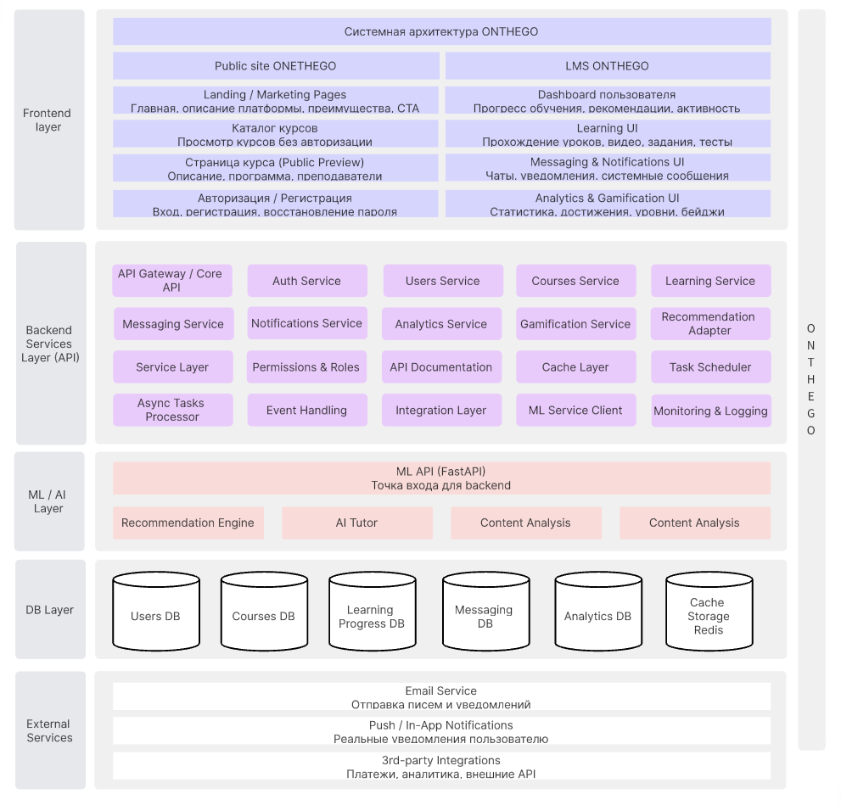

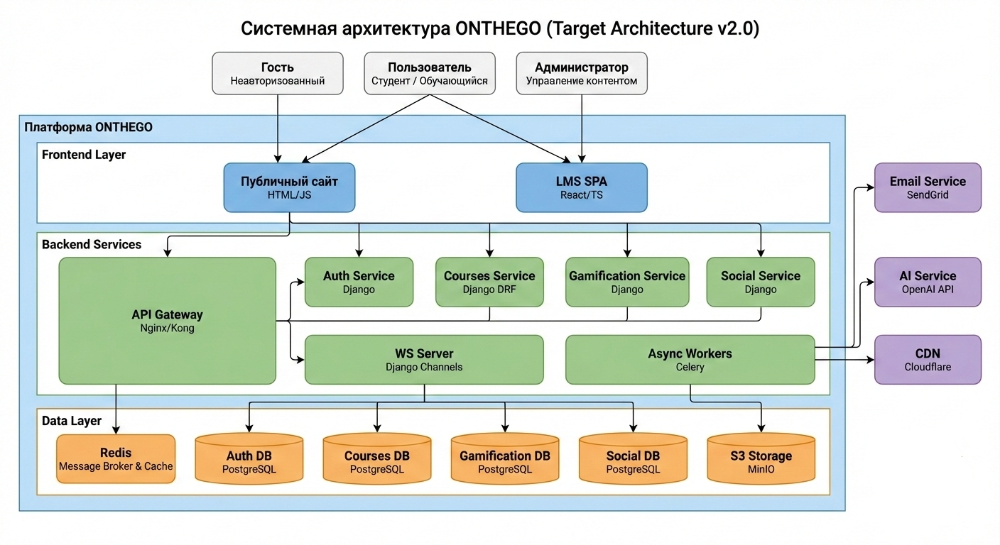

5. UML-диаграммы
Для визуализации структуры и поведения системы были разработаны следующие модели Unified Modeling Language.

5.1. Диаграмма прецедентов (Use Case Diagram)
Описывает функциональные возможности системы с точки зрения действующих лиц.
- Акторы: Гость, Пользователь (Learner), Администратор.
- Ключевые сценарии:
- Гость может просматривать каталог курсов и регистрироваться.

- Пользователь имеет доступ к управлению профилем, прохождению уроков, отслеживанию статистики и взаимодействию с чатом.

- Администратор управляет пользователями (бан/разбан) и редактирует учебный контент.

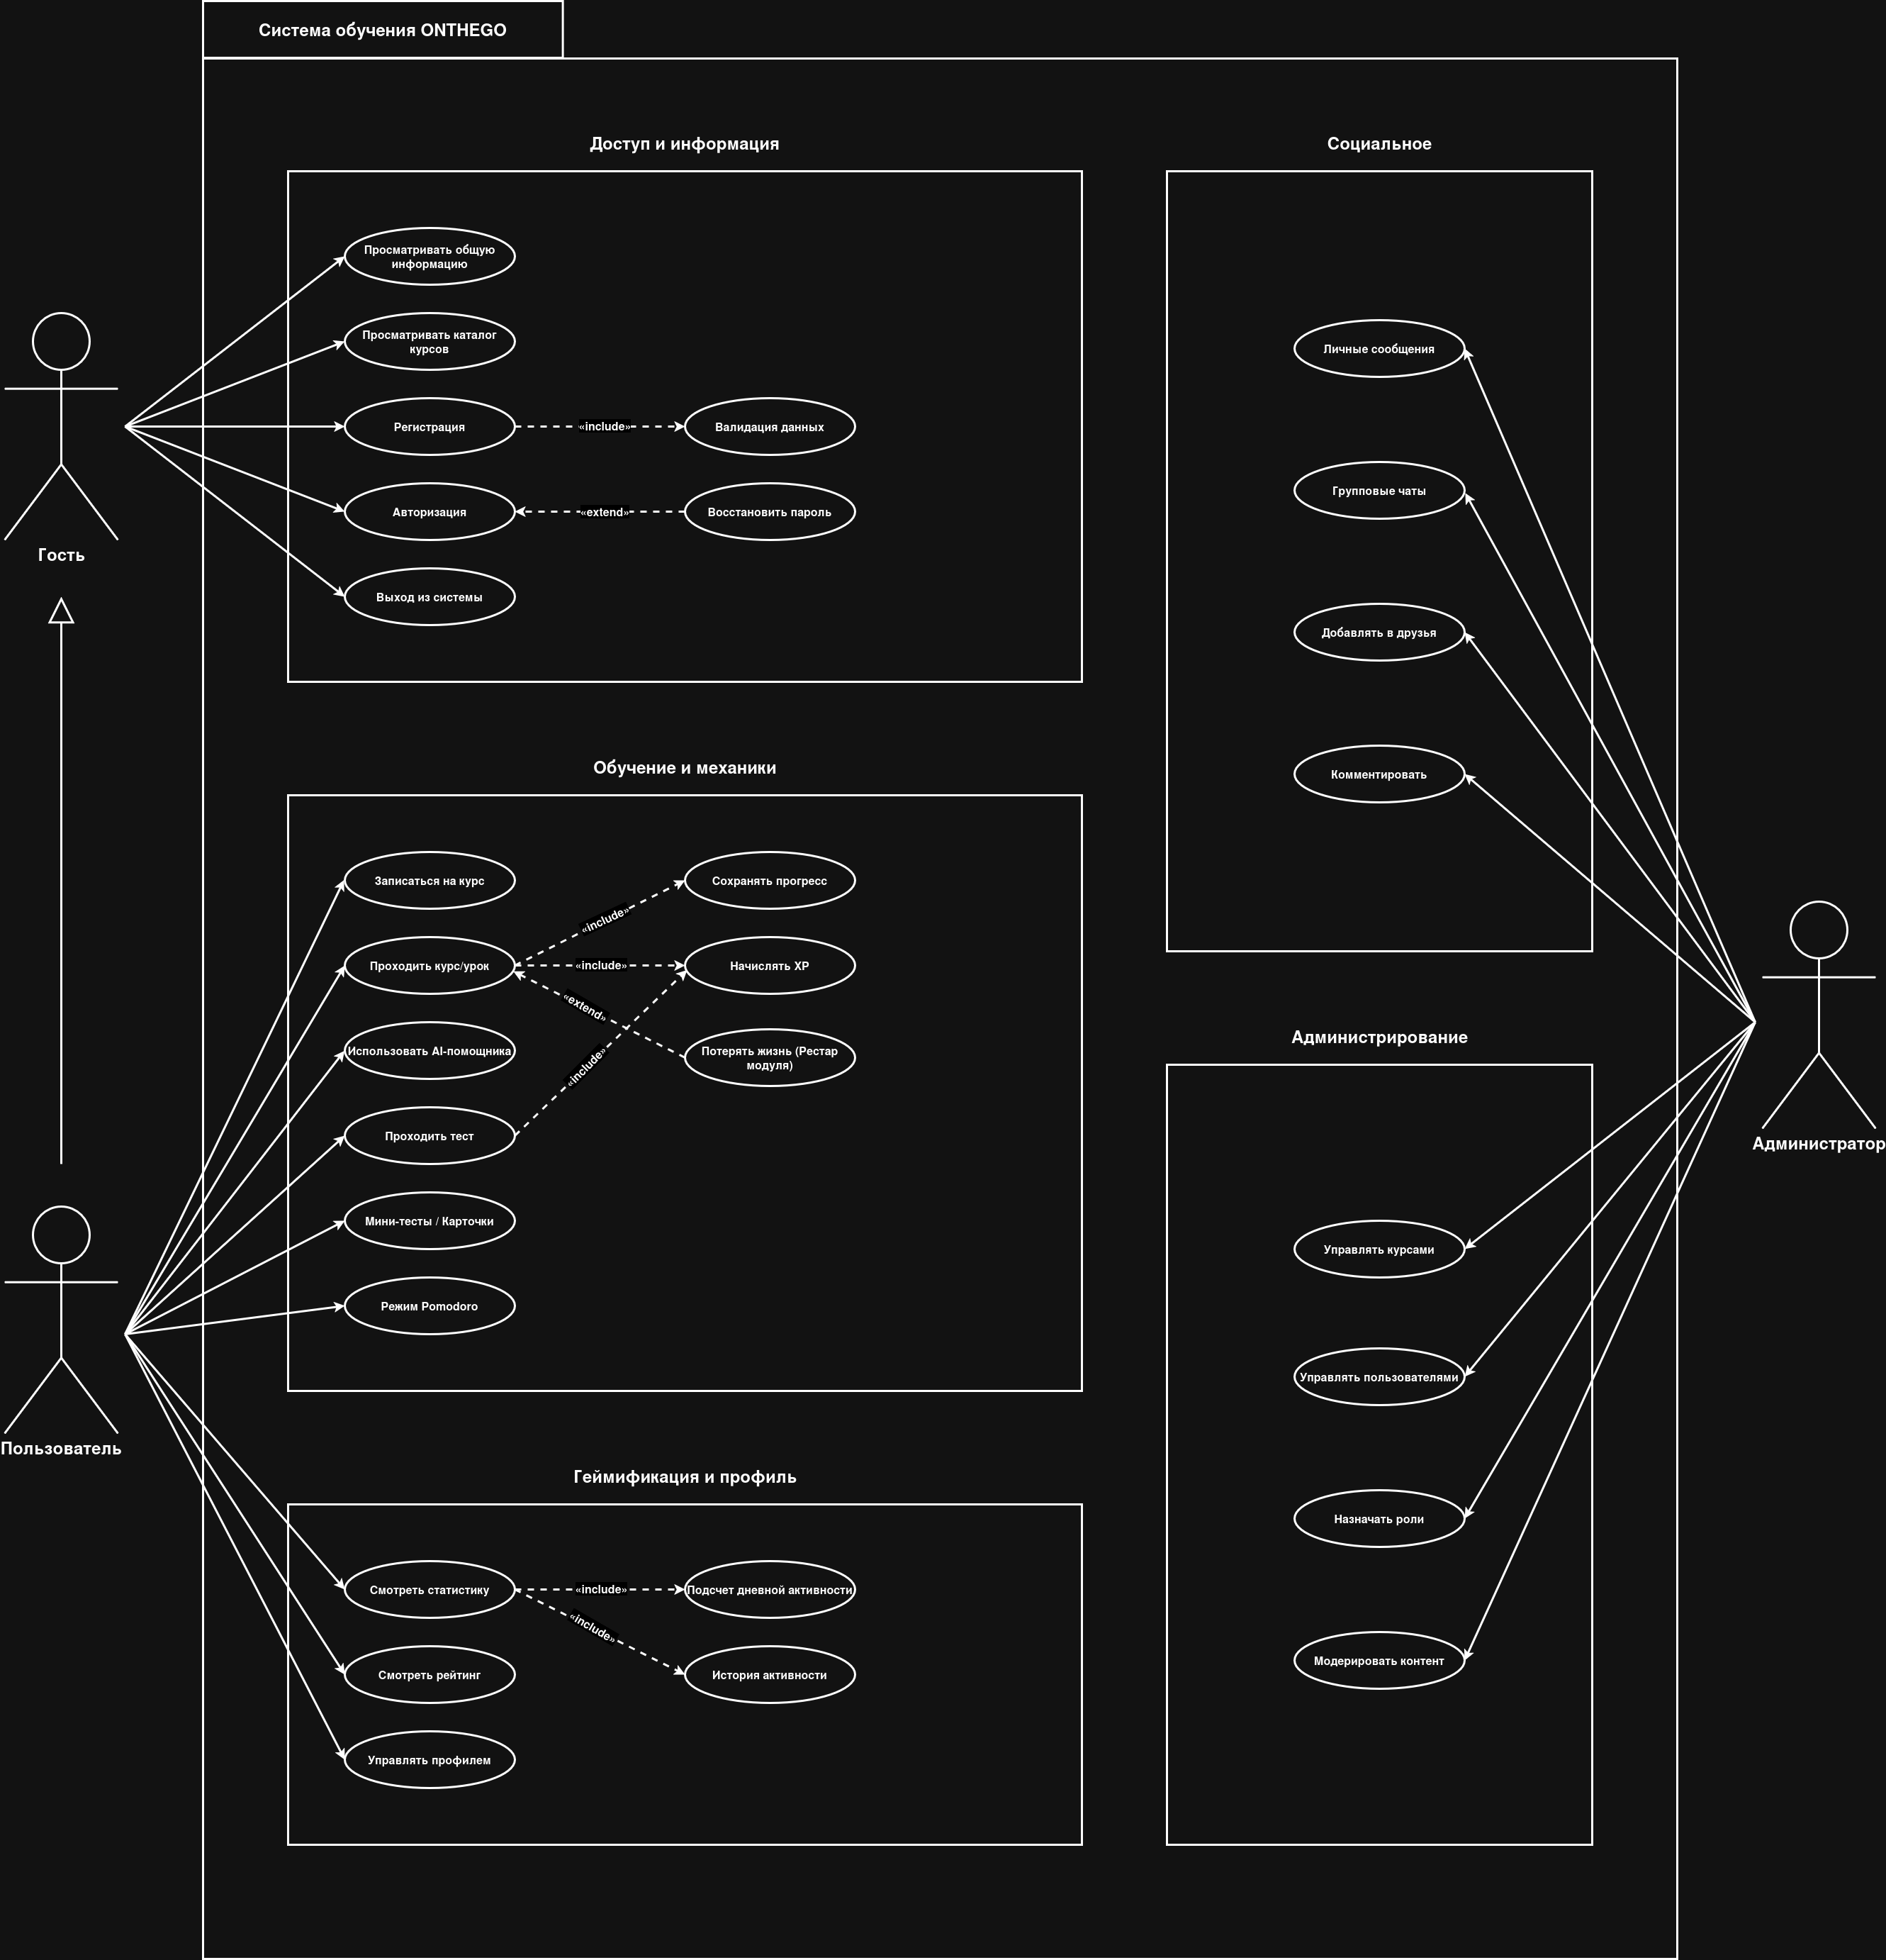

5.2. Диаграмма последовательности (Sequence Diagram)
Демонстрирует динамику взаимодействия объектов во времени на примере сценария "Регистрация и начало обучения".
- Поток: Пользователь отправляет данные формы -> Frontend валидирует и шлет запрос -> API Gateway маршрутизирует запрос -> Сервис Auth проверяет уникальность -> Данные пишутся в БД -> Пользователю возвращается токен доступа.
- Также детализирован процесс прохождения урока, где фронтенд запрашивает контент, а бэкенд фиксирует результат и обновляет XP.

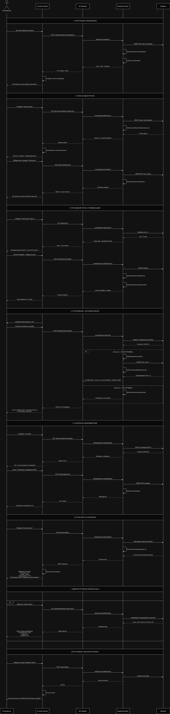

5.3. Диаграмма компонентов (Component Diagram)
Показывает физическую структуру системы и связи между модулями.
- Основные компоненты:
  - Web Client (интерфейс).
  - API Gateway (единая точка входа).
  - Auth Service (безопасность).
  - Learning Core (управление курсами).
  - Gamification Engine (расчет очков и жизней).
  - AI Service (рекомендации).
- Диаграмма подтверждает модульную структуру бэкенда.
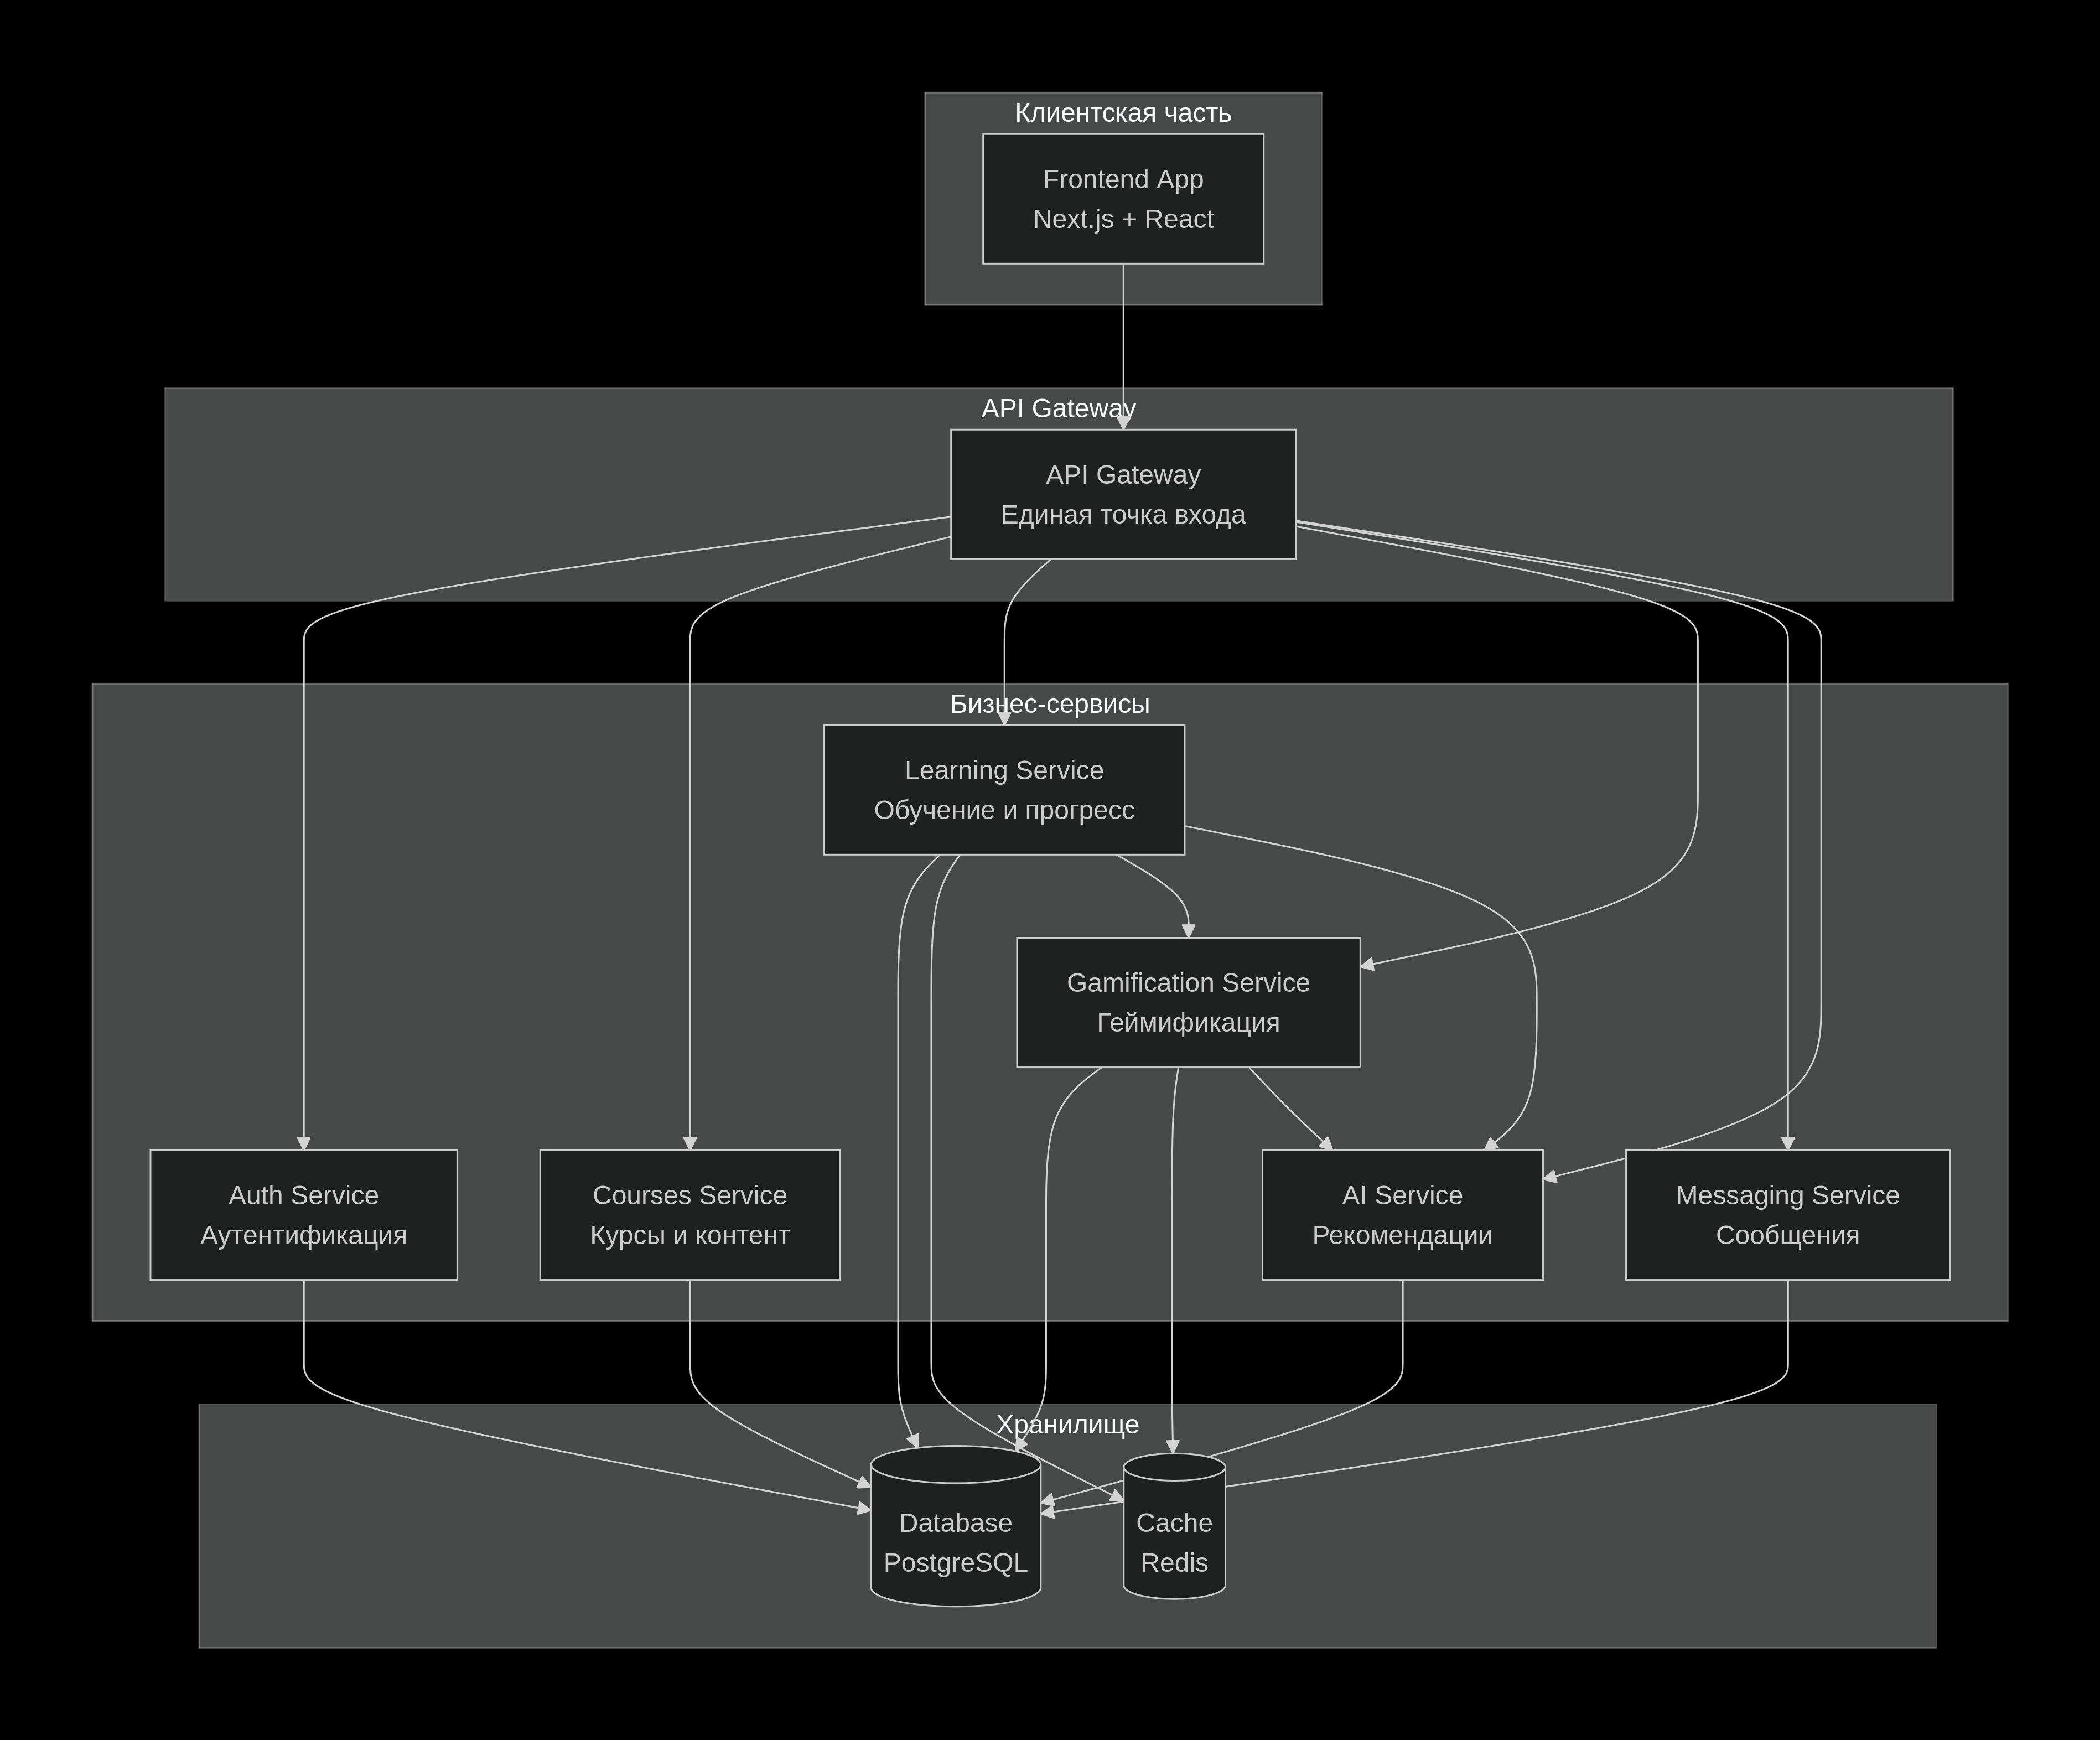

5.4. Диаграмма состояний (State Machine Diagram)
Моделирует жизненный цикл ключевых объектов.
- Состояния пользователя: Active (активен) -> Inactive (неактивен более N дней) -> Banned (заблокирован администратором).
- Механика жизней (Lives): Состояние "3 жизни" -> Ошибка в тесте -> Переход в "2 жизни" -> Ошибка -> "1 жизнь" -> Ошибка -> "0 жизней" (Блокировка прохождения) -> Восстановление через таймер или покупку -> Возврат в "3 жизни".

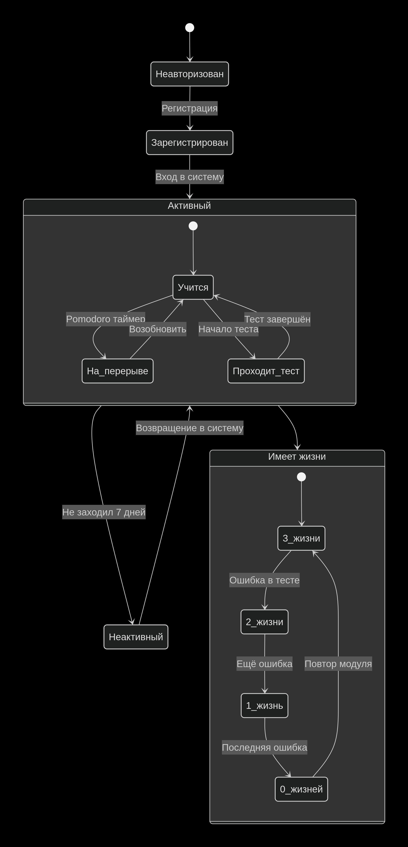

5.5. Диаграмма деятельности (Activity Diagram)
Описывает алгоритм прохождения учебного модуля.
- Алгоритм: Старт -> Проверка наличия жизней -> (Если нет) Предложить восстановить -> (Если есть) Загрузка урока -> Изучение теории -> Прохождение теста -> Проверка ответа -> (Верно) Начисление XP и открытие следующего урока -> (Неверно) Списание жизни -> Конец.
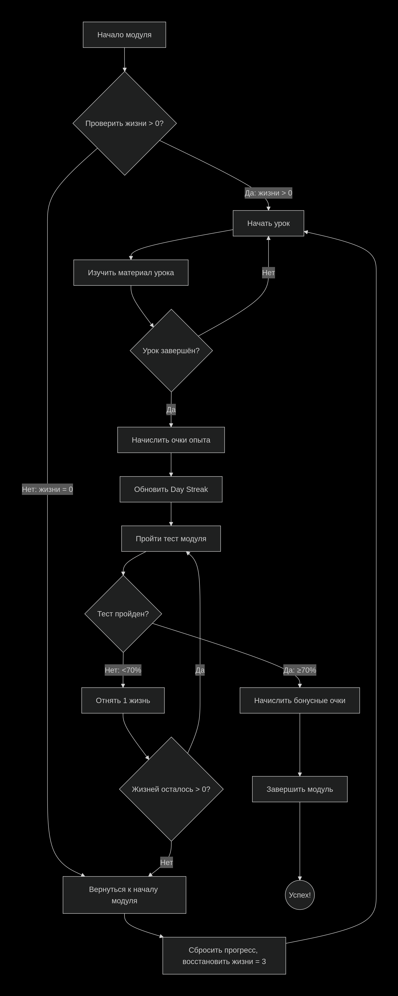

5.6. Диаграмма классов (Class Diagram)
Отображает статическую структуру системы и связи между сущностями (User, Course, Lesson, Achievement и их методы/атрибуты). Является основой для проектирования базы данных.

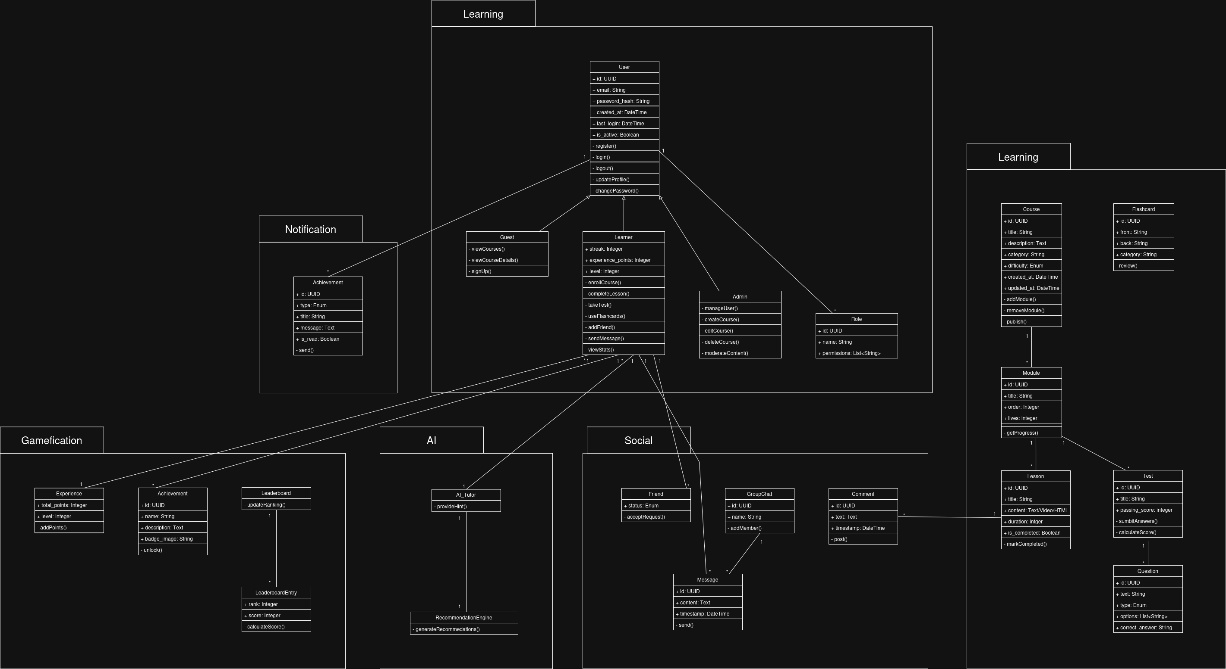

6. Структура Базы Данных (ER-диаграмма)
На основе анализа предметной области спроектирована реляционная схема базы данных (ER-модель). База данных находится в третьей нормальной форме (3NF).
Основные сущности и таблицы:
- Users (Пользователи)
  - Хранит учетные данные.
  - Поля: user_id (PK), username, email, password_hash, role (student/admin), created_at.
- Gamification_Profiles (Геймификация)
  - Связана с таблицей Users (1:1). Хранит игровой прогресс.
  - Поля: profile_id, user_id (FK), current_xp, level, lives_count (int, default 3), current_streak (серия дней), last_activity_date.
- Courses (Курсы)
  - Каталог доступных курсов.
  - Поля: course_id (PK), title, description, difficulty_level (Beginner/Intermediate/Advanced), created_by (FK to Admin).
- Modules (Модули)
  - Структурная единица курса.
  - Поля: module_id, course_id (FK), order_index (порядок в курсе), title.
- Lessons (Уроки)
  - Конкретный контент (теория или тест).
  - Поля: lesson_id, module_id (FK), content_type (video/text/quiz), content_body, xp_reward (награда за прохождение).
- Enrollments (Записи на курсы)
  - Таблица связи Многих-ко-Многим между Users и Courses.
  - Поля: enrollment_id, user_id (FK), course_id (FK), status (active/completed), progress_percent.
- Achievements (Достижения)
  - Справочник ачивок.
  - Поля: achievement_id, name, icon_url, condition_description.
- User_Achievements
  - Таблица фактов получения достижений.
  - Поля: user_id (FK), achievement_id (FK), earned_at.
Связи в БД обеспечивают целостность данных: при удалении пользователя удаляется его геймификационный профиль (CASCADE), но история прохождения курсов сохраняется для аналитики (SET NULL или архивация, в зависимости от бизнес-логики).
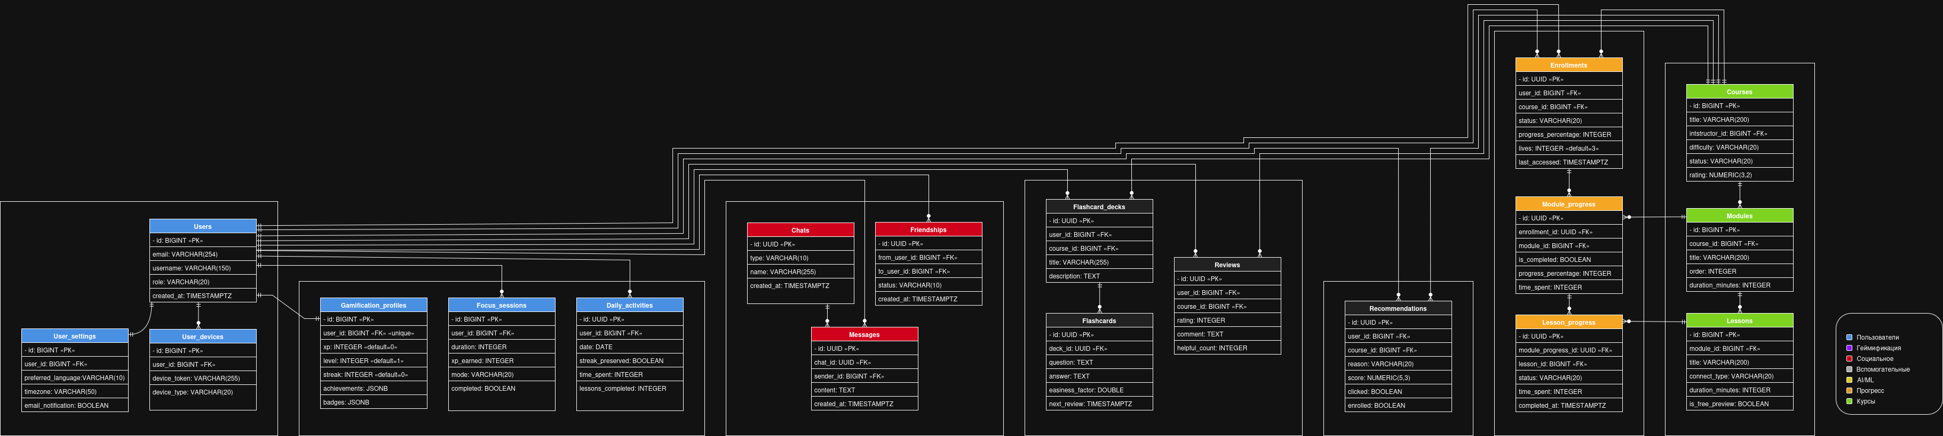

7. Описание API
Для взаимодействия между фронтендом (Next.js) и бэкендом (Django/FastAPI) используется RESTful API. Доступ к большинству методов требует передачи JWT-токена в заголовке Authorization.

7.1. Группа методов Auth (Аутентификация):
- POST /api/v1/auth/register — регистрация нового пользователя.
- POST /api/v1/auth/login — получение Access и Refresh токенов.
- POST /api/v1/auth/refresh — обновление истекшего токена.

7.2. Группа методов Learning (Обучение):
- GET /api/v1/courses — получение списка всех доступных курсов с фильтрацией.
- GET /api/v1/courses/{id} — детальная информация о курсе и его модулях.
- GET /api/v1/lessons/{id} — получение контента конкретного урока.
- POST /api/v1/lessons/{id}/complete — отправка результатов теста и фиксация прохождения.

7.3. Группа методов Gamification (Геймификация):
- GET /api/v1/profile/stats — получение данных о XP, уровне, текущем "стрике" и количестве жизней.
- GET /api/v1/leaderboard — получение списка топ-пользователей.
- POST /api/v1/shop/buy-life — покупка жизни за накопленные игровые баллы.

7.4. Группа методов AI (Интеллектуальный сервис):
- GET /api/v1/ai/recommendations — запрос персонализированных курсов от ML-сервиса.
- POST /api/v1/ai/tutor-chat — взаимодействие с AI-помощником по теме урока.

8. Требования к интерфейсу (UI/UX)
Интерфейс системы ONTHEGO строится на принципах доступности, минимализма и игрового погружения. В рамках принятой дизайн-системы применяется стеклянный морфизм (Glassmorphism), который усиливает визуальную вовлеченность и поддерживает игровой характер платформы.

8.1. Основные экраны:
- Dashboard (Главная): Центральный хаб пользователя. Отображает текущий прогресс, блок "Продолжить обучение", счетчик жизней и ежедневный ударный темп (streak).
- Каталог курсов: Плиточный интерфейс с карточками курсов, где отображается сложность (Beginner/Expert) и примерное время прохождения.
- Интерфейс урока (Learning View): В левой части — дерево навигации по модулю, в центре — контент (текст/видео), в правой — виджет AI-тьютора.
- Личный профиль: Визуализация достижений пользователя в виде "дерева навыков" или коллекции бейджей.
- Панель управления (Admin): Интерфейс для конструктора курсов с возможностью Drag-and-Drop перетаскивания модулей.

8.2. Адаптивность: Интерфейс должен автоматически подстраиваться под разрешения экранов смартфонов (iOS/Android), планшетов и десктопов.

9. План разработки (Roadmap)
Проект реализуется в рамках итеративной модели разработки (Agile/Scrum).
- Этап 1. Проектирование (2 недели): Сбор требований, создание UML и ER диаграмм, разработка UI-кита в Figma.
- Этап 2. Инфраструктура и Auth (3 недели): Настройка серверов, развертывание БД PostgreSQL и Redis, реализация системы регистрации и ролей.
- Этап 3. Core LMS & Gamification (5 недель): Разработка логики курсов, системы начисления XP, механики списания жизней и логики "стриков".
- Этап 4. AI & Социальные функции (4 недели): Интеграция ML-сервиса на FastAPI, разработка системы чатов и уведомлений.
- Этап 5. Тестирование и MVP (2 недели): Проведение нагрузочного тестирования, исправление багов, запуск первой версии (MVP) для фокус-группы.

10. Тестовые сценарии
Для проверки соответствия системы требованиям проводятся следующие тесты:
- Тест авторизации:
  - Действие: Ввод корректного email и пароля.
  - Ожидаемый результат: Успешный вход, получение JWT, перенаправление на Dashboard.
- Тест механики жизней:
  - Действие: Совершение 3-х ошибок подряд в итоговом тесте модуля.
  - Ожидаемый результат: Количество жизней становится 0, кнопка "Продолжить" блокируется, появляется сообщение о необходимости восстановления.
- Тест начисления XP:
  - Действие: Успешное завершение урока.
  - Ожидаемый результат: Значение current_xp в БД увеличивается на 50, прогресс-бар в интерфейсе обновляется мгновенно.
- Тест интеграции AI:
  - Действие: Отправка вопроса в чат-тьютор "Что такое SQL-инъекция?".
  - Ожидаемый результат: Получение релевантного ответа от ML-сервиса в течение 3-х секунд.

11. Заключение
Разрабатываемая информационная система ONTHEGO представляет собой современное решение на стыке EdTech и GameDev. Использование многоуровневой архитектуры и проверенного стека технологий (Python/Django, React/Next.js) гарантирует высокую производительность и готовность к масштабированию.
Реализованные в проекте геймификационные механики напрямую решают проблему удержания внимания пользователей, что делает платформу конкурентоспособной на рынке дистанционного обучения IT-специалистов. Подготовленная проектная документация и UML-модели являются достаточным фундаментом для полноценной программной реализации продукта.

